客户端程序开发规范文档
编号20061218 修订编号20070507

命名要求：
所有命名均采用英文命名，不采用拼音或中文命名方式；
命名中除英文字母外只可加数字与“_”符。

VS2005控件与Dex控件命名缩写规范
VS2005标准控件 | DEX控件 | 缩写 | 例子
Button | SimpleButton | btn | btnApply
CheckBox | CheckEdit | chk | chkEnabled
CheckedListBox | CheckedListBoxControl | chklst | chklstFavorite
ComboBox | ComboBoxEdit | cbo | cboGrade
ContextMenuStrip | PopupMenu | ctxmnu | ctxmnuClose
DataGridView | GridControl | dgv | dgvProduct
DataSet |  | ds | dsProduct
BindingSource |  | bs | bsProduct
DateTimePicker | DateEdit | dtp | dtpToday
GroupBox | GroupControl | grp | grpInfo
ErrorProvider |  | err | errForm1
ImageList | ImageCollection | imglst | imglstTool
Image | ImageEdit | img | imgPhoto
ImageComboBox | ImageComboBoxEdit | imgcbo | imgPhotos
ListBox |  | lst | lstBook
ListView |  | lstv | lstFiles
MenuStrip |  | mnu | mnuOpen
NumericUpDown |  | num | mnuDays
Panel | PanelControl | pnl | pnlTop
PictureBox | PictureEdit | pic | picPhoto
ProgressBar | ProgressBarControl | prg | prgData
RadioButton |  | rdo | rdoMale
RichTextBox | MemoEdit，MemoExEdit | rtf | rftRemark
TextBox | TextEdit | txt | txtName
TabControl | XtraTabControl | tab | tabList
Splitter | SplitterControl | spt | sptLeft
StatusStrip |  | sta | staMainForm
Timer |  | tmr | tmrCheck
ToolStrip |  | tls | tlsToolBar
ToolTip | ToolTipControl | tip | tipTxtName
TrackBar |  | trk | trkDuration
TreeView |  | tv | tvNodes
Label |  | lbl | lblName
LinkLabel | HyperLinkEdit | lnk | lnkWebAddress
Form | XtraForm | frm | frmMain
 | ButtonEdit | btnedt
 | ColorEdit | clr
 | DataNavigator | datnav
 | ImageListBoxControl | imglst
 | LookUpEdit | lue
 | PopupContainerControl | ppc
 | PopupContainerEdit | ppe
 | RadioGroup | rdg
 | SpinEdit | spn
 | TimeEdit | tim
 | NavBarControl | nav
 | PivotGridControl | pgd
 | VGridControl | vgd
 | XtraTreeListBlending | trlbld
 | XtraVertGridBlending | vgdbld
 | CustomizationControl | cst
 | XtraGridBlending | gdbld
 | TreeList | trl

数据类型缩写
数据类型 | 缩写 | 例子
Array | arr | arrTypeList
Boolen | bln | blnEnabled
Byte | byt | bytDay
Char | chr | chrEnter
DateTime | dtm | dtmBegin
Decimal | dec | decMoney
Double | dbl | dblPI
Integer | int | intCount
Long | lng | lngCount
Object | obj | objSender
Short | shr | shrCount
Single (float) | flt | fltData
String | str | strName

(还有其他类型可根据要求添加缩写至以上表格中，并请传递给大家预览)

分层规范要求

项目划分
项目按照模块分解表的类进行划分，即一类的模块划分在一个项目中。例如：现有来板
登记，打样通知，染缸排产三个模块（基本等同一个用例），来板登记，打样通知属于染色工艺类的模块，所以就会创建一个“染色工艺”的项目DyingTechnic，项目下再创建对应的模块来板登记“SampleCheckIn”、打样通知“DyingNotication”。具体文件请参照三。

命名空间
命名空间统一以“SC”开头，即最顶层命名空间。其下以每个项目创建二级命名空间
如“染色工艺”项目的命名空间则为：SC.DyingTechnic。二级命名空间名与项目名相同。
每个模块有单独的命名空间，如来板登记，它属于“染色工艺”项目，所以它的命名空间名应该是“SC.DyingTechnic.SampleCheckIn”，也要求三级命名空间名与具体模块名相同。

用例文件存放与命名规则
在相应项目下为每个用例（等同一个模块）创建一个文件夹，文件夹名称即模块名称。
如上来板登记，模块名为“SampleCheckIn”，则它对应文件夹的名称必须为“SampleCheckIn”。
每个模块基本上都有一个模块主窗体，这个主窗体文件放在项目根目录下，命名以控件缩写+模块名称构成，如来板登记，主窗体Form类型，则名称为“frmSampleCheckIn”。注意：此文件的命名空间也与模块命名空间相同，创建时为“SC.DyingTechnic”,应改为“SC.DyingTechnic.SampleCheckIn”；最后确保同一个模块中的所有文件的命名空间一致。
模块文件夹下的文件命名统一用模块缩写+功能命名+序号，类名为模块缩写+功能命名。一般文件夹有三类文件，控制类文件功能命名Control，接口映射类文件功能命名Mapper，数据管理类文件功能命名DataManager。如来板登记模块中接口映射类类名为SCIMapper,数据处理类类名为SCIDataManager，如果该类文件只一个，文件名与类名相同；如果多文件如例：假如控件类代码过多，可分为多个文件存放，同时把文件命名为SCIControl1，SCIControl2等，但必须保持类名一致。
注意：控制类类名不为SCIControl，而与窗体类名相同，如来板登记中的控制类类名就为“frmSampleCheckIn”。

分层概述
项目参照MVC客户端架构分为三层实现：View层，Control层，Bottom层。

View层：完成基本数据显示，客户体验效果显示。不涉及数据操作与本地逻辑处理操作，可提供简单的控件初始化，事件控制处理等。如编辑状态下启用保存按钮，保存按钮的Enabled属性控制方法；清空所以输入文本框等操作。

Control层：完成View的数据显示控制与本地逻辑处理控制。所有涉及到数据业务的处理都由该层完成，如查询语句的构成，再通过Bottom层传递，什么时候传数据，组成数据的原则等操作。

Bottom层：
两个任务：一、接口映射，主要面向服务器端的接口，使服务器端接口本地化。
二、本地数据管理，如部分个人配置数据的存放，读取，修改，删除等操作，并可根据Control层要求获取本地数据，再通过接口服务传送到服务器端。反之亦然。

三层体现
三层在项目文件中是怎样的？
View层一般放在项目根目录下，如来板登记中的frmSampleCheckIn窗体；
Control层放在模块文件夹中，如来板登记中的SCIControl文件。类声明为View层的一个部分类“partial class frmSampleCheckIn{}”。
Bottom层中的接口映射类与数据管理类文件皆放在模块文件夹下，如来板登记模块，接口映射类文件为SCIMapper，数据管理类文件为SCIDataManager。

代码风格要求

概要说明
每个用例中的Control层类最前端
内容说明：
1）创建者：最初制作人
2）创建日期：最初制作日期
3）修改人（日期）：最近修改人及日期，如果修改人已经存在，只需要更改修改日期即可；否则新增一行，样式相同。
格式：

#region 简要说明
/*
{*******************************************************************}
{ }
{ 模块用例：工艺试制.试样记录 }
{ 创建者: 龚明杰 }
{ 创建日期: 2007/5/1 }
{ 修改人(日期): 龚明杰(2007/5/2 12:10) }
{ 行长中(2007/5/8 12:00) }
{*******************************************************************}
*/
#endregion 简要说明

代码按照界面分区归类
一般分为四个区：全局公共处理区；查询处理区；业务操作区；业务操作处理区

#region 全局公共处理区（包括构造函数，全局方法，变量，属性等）所有代码

#endregion

#region 查询处理区（即右上区）包括查询相关的所有代码

#endregion

#region 业务操作区（即操作区，一般于左主区,包括数据绑定等操作）所有代码

#endregion

#region 操作按钮处理区（窗口下方按钮区，包括新增，修改，删除等业务操作）的所有代码

#endregion

注释
公共类，方法，属性等必须写上注释。

代码片段
获取方式：1）.ftp://192.168.1.61/项目/基本代码片断/
2）.\\192.168.1.61\共享区域\项目\基本代码片断
3）.\\mcell\共享区域\项目\基本代码片断

应用方式:在编码过程中，输入mc后可以看到一些以“mc”开头的代码片段前缀，选择其中一个后，按TAB键两次

界面风格要求

窗体
Form大小，宽888,高690
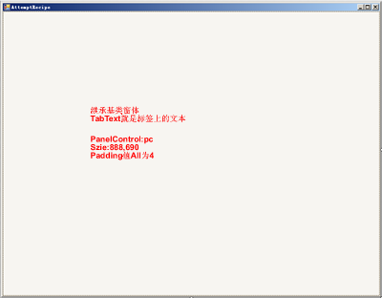
图1

查询Panel 一般宽度为200-250
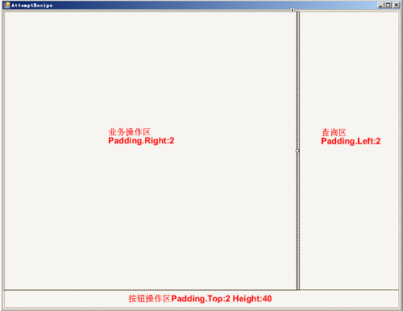
图2

输入控件之间的间隔一般为3纵向）
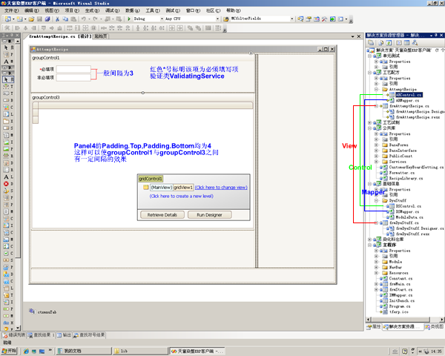
图3

底部按钮摆放
从右至左摆放，最后一个按钮是[退出]，其他按照功能相近排列，大概有四类：保存，删除一类放在最左边，清空，刷新等一类，放在前类之后；打印，报表等一类再其后。同类之间间隔保持在6，不同类之间距离稍大于6。

控件
基本按钮为[保存]，[删除]，[清空]，[打印]，[退出]，都分别加上快捷键前缀
保存Alt+S
删除Alt+D
刷新Alt+R
清空Alt+L
打印Alt+P
退出Alt+X
确定Alt+O

控件切换：
切换至上一控件Shift+Tab
切换至下一控件Tab,Enter

GridControl：
下一单元格，Enter
跳出：F5

验证：
DXErrorProvider提示
Tips提示

提示：
采用控件的SuperTips

操作
- 控件切换，一般从左至右，从上至下的顺序进行
- 查询类似的表格，采用全行选取，单元格不提供焦点，并允许按方向键选中
- 验证失败，一般焦点返回验证控件
- 底部按钮操作区，一般提供整个界面的操作，局部操作按钮放在panel或group控件中；按钮如果与具体控件相关，放至控件之前
- GridControl操作如果允许删除，加入快捷菜单与按键“Delete”删除功能。

常用控件列表

基础控件
LookUpEdit
ComboBoxEdit
ButtonEdit
TextEdit
LabelControl
PanelControl
GroupControl
SplitterControl
RadioGroup
DXErrorProvider
ToolTipController

高级控件
GridControl
PivotGrid

自定义控件
MustInputLabel
PopupCheckList
ZedGraph
RCGrid

